**主催　北杜市母子父子寡婦福祉連合会**



**大型バスに乗って東京ディズニーランド！！親子で思い出に残る一日をすごしませんか。**

**● 実施日　令和５年１０月２１日（土）**

**● 行き先　東京ディズニーランド**

**● 行　程　北杜市保健センター駐車場出発6:00→TDL10:00～16:00→帰着20:00**

**● 対象者　北杜市内在住のひとり親家庭の親と子、北杜市母子父子寡婦福祉連合会会員**

**● 参加費　母子父子寡婦福祉会員 大人 ９,00０円、中・高校生７,000円、小学生以下4,000円　　　会員外ひとり親家庭 大人10,000円、中・高校生８,000円、小学生以下5,000円**

**※参加費には、バス代・パスポート代・夕食用の弁当代が含まれています。**

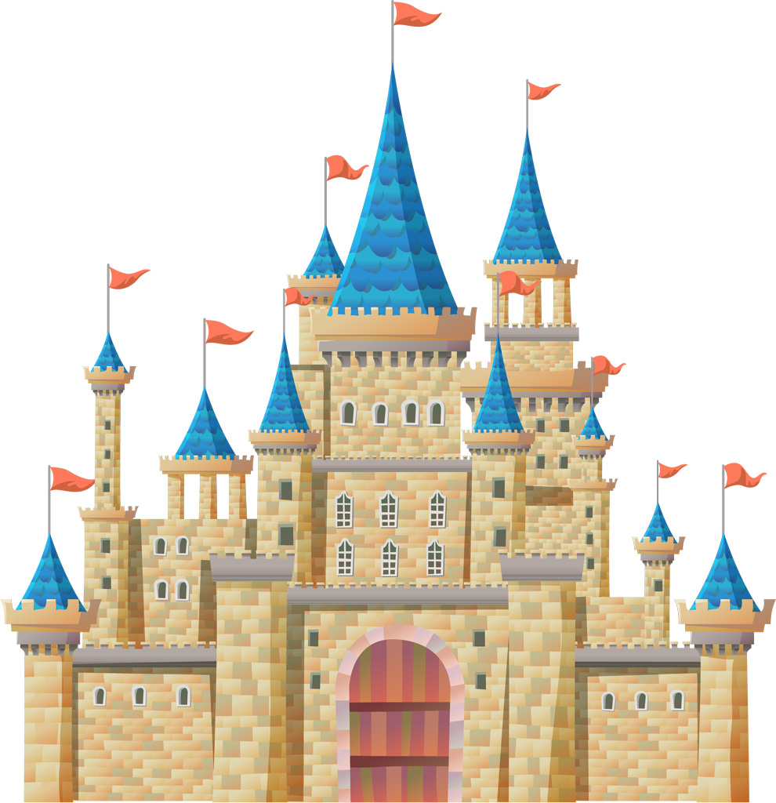

**● 定　員　４０名（定員になりしだい締め切ります）**

**● 申込み期間　　8月7日（月）～９月２９日（金）まで**

**※参加費を添えてお申し込み下さい**

**● 申込み・お問い合わせ　各町母子父子寡婦福祉会または、事務局 北杜市社会福祉協議本所**

**北杜市高根町箕輪新町50番地　☎４７-５２０２**

**● その他　参加者には、後日詳細を連絡します。**

　　　　　　　　　　　　　　　　　　　　　　　　キ　　リ　　ト　　リ



**申　込　書　　　　　　　　年　　月　　日**

**令和５年１０月２１日「ひとり親家庭社会見学バス」に参加費を添えて申し込みます。**

**（大人　　　　円×　 人、中・高校生　　　円× 　人、小学生以下　　　円× 　人）**

**参加費合計　　　　　　　　円**

|  |  |  |
| --- | --- | --- |
| **ふ り が な**  **氏　　 名** |  | |
| **ふ り が な**  **子どもの名前**  **（　）学年を記入してください** | **（　　　）** | **（　　　）** |
| **（　　　）** | **（　　　）** |
| **住　　所** | **〒** | |
| **電　　話** |  | |
| **備　　考** |  | |

**※参加費は、おつりが無いようにお願いいたします。**